Bijlage 8
Overzicht constructieberekeningen

Deze bijlage is een samenvatting van de uitkomst van de constructieberekeningen voor de vier locaties die zijn opgenomen op het prijsformulier (zie Bijlage 4a en 4b).

Hiernaast zijn ook reeds constructieberekeningen uitgevoerd voor de volgende vier locaties: Accent VSO op Zuid, Melanchthon Schiebroek, Melanchthon Wilgenplaslaan en Penta College Scala Molenwatering (zie Bijlage 7).

1. Comenius Capelle aan den IJssel
Op basis van de berekening is vastgesteld dat een extra daklast door PV-panelen van 0,25 kN/m2 mogelijk is, afhankelijk van de vraag of er voldoende noodoverstorten aanwezig zijn om wateraccumulatie te voorkomen. In onderstaande afbeeldingen zijn de gebieden in groen aangegeven waar PV-panelen kunnen worden geplaatst, en rood waar geen PV-panelen kunnen worden geplaatst (zie Figuur 1 en 2).

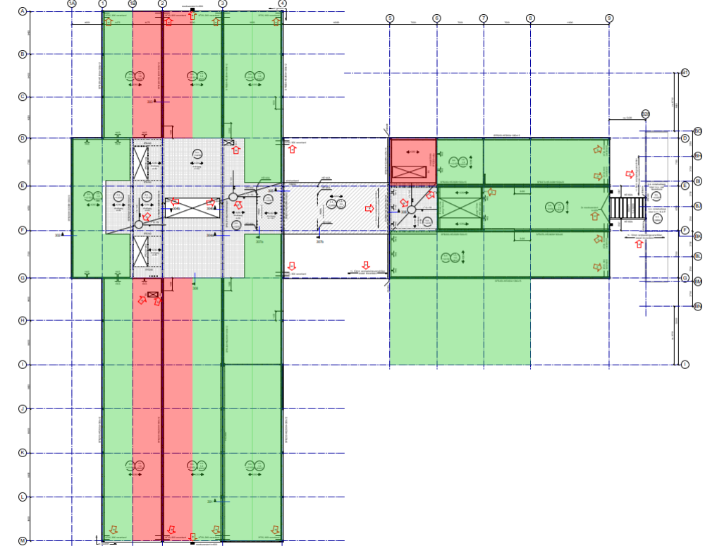

Figuur 1: Mogelijkheid tot het plaatsen van PV-panelen wanneer wateraccumulatie niet kan optreden / niet maatgevend is

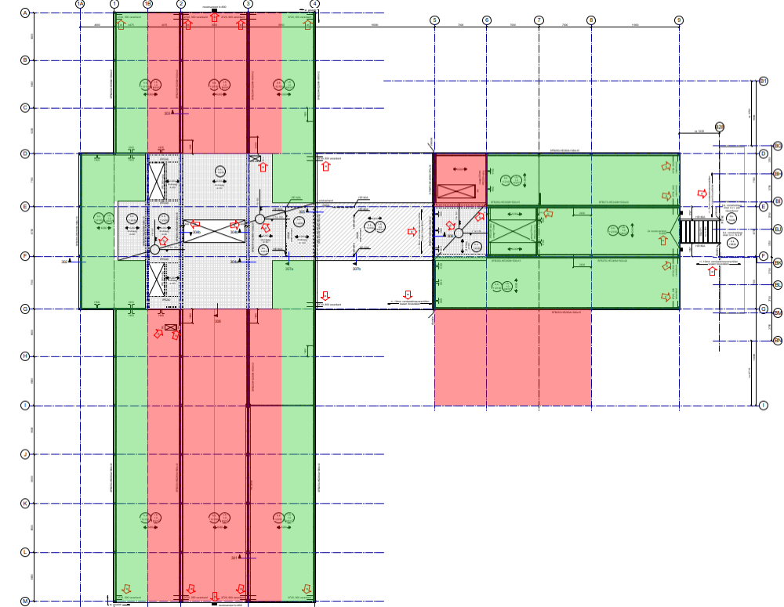

Figuur 2: Mogelijkheid tot het plaatsen van PV-panelen wanneer wateraccumulatie kan optreden

De bestaande constructie dient zichtbaar geen constructieve schade te hebben. Hierbij valt
te denken aan scheurvorming, scheefstand, en/of gebreken. Tevens dient de huidige
constructie overeen te komen met de archiefgegevens. Wijzigingen in de
(hoofd)draagconstructie leiden tot een andere krachtsafdracht. Het is van belang om het
(meerjaren-)onderhoudsplan na te gaan om voor het plaatsen van de PV-panelen te weten
welke reparaties en/of vervangingen op korte termijn gepland zijn.

Het legplan en de belastinggegevens van de leverancier van de PV-panelen dienen te
worden gecontroleerd door ABT.

2. Melanchthon Mavo Schiebroek
Op basis van de berekening is vastgesteld dat een extra daklast door PV-panelen van 0,25 kN/m2 mogelijk is.

De bestaande constructie dient zichtbaar geen constructieve schade te hebben. Hierbij valt
te denken aan scheurvorming, scheefstand, en/of gebreken. Tevens dient de huidige
constructie overeen te komen met de archiefgegevens. Wijzigingen in de
(hoofd)draagconstructie leiden tot een andere krachtsafdracht. Het is van belang om het
(meerjaren-)onderhoudsplan na te gaan om voor het plaatsen van de PV-panelen te weten
welke reparaties en/of vervangingen op korte termijn gepland zijn.

Tevens moet worden gecontroleerd of er in het werk voldoende noodoverstorten aanwezig
zijn zodat er geen wateraccumulatie plaats vindt. Een indicatie van de benodigde
noodoverstorten op het dak van de gymzaal is gegeven in paragraaf 5.1.5.

Het legplan en de belastinggegevens van de leverancier van de PV-panelen dienen te
worden gecontroleerd door ABT.

3. Penta Bahûrim Brielle
Op basis van de berekening is vastgesteld dat een extra daklast door PV-panelen van 0,25 kN/m2 mogelijk is.

De bestaande constructie dient zichtbaar geen constructieve schade te hebben. Hierbij valt
te denken aan scheurvorming, scheefstand, en/of gebreken. Tevens dient de huidige
constructie overeen te komen met de archiefgegevens. Wijzigingen in de
(hoofd)draagconstructie leiden tot een andere krachtsafdracht. Het is van belang om het
(meerjaren-)onderhoudsplan na te gaan om voor het plaatsen van de PV-panelen te weten
welke reparaties en/of vervangingen op korte termijn gepland zijn.

Het legplan en de belastinggegevens van de leverancier van de PV-panelen dienen te
worden gecontroleerd door ABT.

4. Penta Jacob van Liesveldt Hellevoetsluis
Op basis van de berekening is vastgesteld dat een extra daklast door PV-panelen van 0,25 kN/m2 mogelijk is op dakvlakken 1 t/m 7 (zie Figuur 3). Mits voldaan aan de twee onderstaande uitgangspunten.
(1) Te controleren in het werk of er voldoende noodoverstorten aanwezig zijn, zodat er wateraccumulatie beperkt blijft. Een indicatie van de min. Benodigde noodoverstorten is gegeven in paragraaf 5.6.12 en 5.7.3.
(2) Ook de dikte van de dakplaat op dakvlak 6 en 7 dient te worden gecontroleerd. Uitgangspunt is dikte (minimaal) t=1,00mm.
De bestaande constructie dient zichtbaar geen constructieve schade te hebben. Hierbij valt te denken aan scheurvorming, scheefstand, en/of gebreken. Tevens dient de huidige constructie overeen te komen met de archiefgegevens. Wijzigingen in de (hoofd)draagconstructie leiden tot een andere krachtsafdracht. Het is van belang om het (meerjaren-)onderhoudsplan na te gaan om voor het plaatsen van de PV-panelen te weten welke reparaties en/of vervangingen op korte termijn gepland zijn.
Het legplan en de belastinggegevens van de leverancier van de PV-panelen dienen te worden gecontroleerd door ABT.

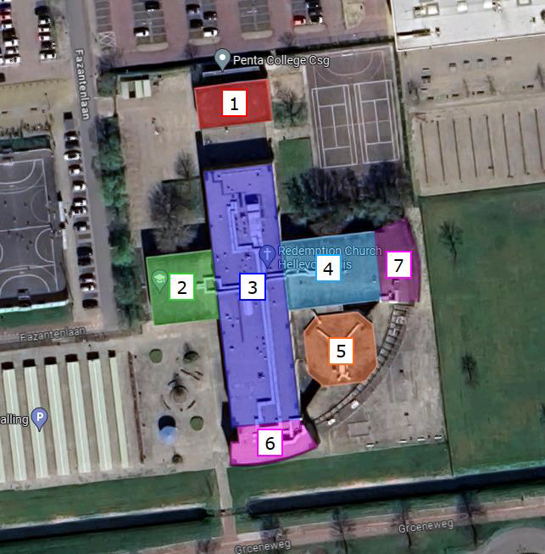
Figuur 3: Nummering dakvlakken Penta Jacob van Liesveldt Hellevoetsluis

